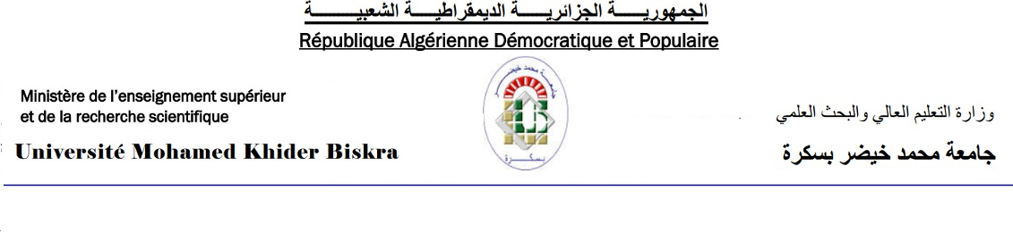
كلية:العلوم الإقتصادية والتجارية وعلوم التسيير
قسم:العلوم التجارية
مخطط تدريس محتوى المادة

المادة
الميدان:. العلوم الإقتصادية والتجارية وعلوم التسيير |  |  | الشعبة: العلوم التجارية
المستوى:L1L2L3M1M2 |  |  | التخصص: .مالية وتجارة دولية
السنة الجامعية:.2022/2023 |  |  | السداسي:السداسي الأول السداسي الثاني
اسم المادة: .اللغة الأنجليزية |  |  | النوع:محاضرة عمل توجيهي عمل تطبيقي ورشة
الأستاذ
الاسم واللقب: .بن عبيد فريد |  |  | الرتبة:MABMAAMCBMCA Prof
الصفة:عضو فريق المادة مسؤول المادة |  |  | عدد سنوات التدريس في المادة:.04 سنوات
المراجع المعتمدة في تدريس المادة (3 مراجع على الاقل)
1- Deutshe Bank Contributors. A Guide to Trade Finance. Germany. 2020.
2- Bernadette Cenzon. Guidebook on Trade and Supply Chain Finance. Inkwell publishing Co. 2015.
3- Bill Mascull. Business Vocabulary in use – Advance-. 3rd edition. Cambridge University Press. United Kingdom. 2017.
4- Allen, F. Principles of Corporate Finance, London: McGraw Hill. 2013

الطريقة المعتمدة في التقييم المستمر(ثلاثة (03) تقييمات على الأقل)
 | طبيعة التقييم |  |  |  | المعامل (٪)
01 | فرض
02 | عمل منزلي
03 | مشاركة
الطريقة المعتمدة للتقييم في الامتحانات (وفقا للقرارين 711 و 992)
معاملات التقييمات(لا تُغير في حالة تحديدها في عرض التكوين)
معامل الامتحان |  | معامل التقييم المستمر | معامل العمل التطبيقي | معامل الورشة
٪ |  | ٪ | ٪ | ٪

توزيع المحتوى
المحتوى المقرر | الحصص | الأسابيع
Introduction to Finance and international Trade | الحصة 01 | الأسبوع 01 :  2022/09/10
 | الحصة 02
Financial Markets Instruments | الحصة 01 | الأسبوع 02 :  2022/09/17
 | الحصة 02
Financial Intermediation | الحصة 01 | الأسبوع 03 :  2022/09/24
 | الحصة 02
Financial Crises | الحصة 01 | الأسبوع 04 :  2022/10/01
 | الحصة 02
Meaning and role of Trade Finance | الحصة 01 | الأسبوع 05 :  2022/10/08
 | الحصة 02
Methods of Payments in international Trade | الحصة 01 | الأسبوع 06 :  2022/10/15
 | الحصة 02
Cash- in- Advance | الحصة 01 | الأسبوع 07 :  2022/10/22
 | الحصة 02
Letters of Credit | الحصة 01 | الأسبوع 08 :  2022/10/29
 | الحصة 02
Documentary Collections | الحصة 01 | الأسبوع 09 :  2022/11/05
 | الحصة 02
Open Account | الحصة 01 | الأسبوع 10 :  2022/11/12
 | الحصة 02
Export working Capital financing | الحصة 01 | الأسبوع 11 :  2022/11/19
 | الحصة 02
Export Factoring | الحصة 01 | الأسبوع 12 :  2022/11/26
 | الحصة 02
Forfaiting | الحصة 01 | الأسبوع 13 :  2022/12/03
 | الحصة 02
Foreign Exchange risk Management | الحصة 01 | الأسبوع 14:  2022/12/10
 | الحصة 02
الاجازة الشتوية : من 15/12/2022الى 02/01/2023
Supply Chain Finance | الحصة 01 | الأسبوع 15:  2023/01/02
 | الحصة 02
Financial Crime | الحصة 01 | الأسبوع 16:  2023/01/07
 | الحصة 02
الامتحانات : من 15/01/2023إلى 02/02/2023

مصادقة مسؤول المادة رئيس القسم

مصادقة المسؤول البيداغوجي

